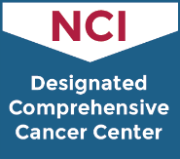

Grupo de Apoyo en Espanol

- Estas en tratamiento activo como quimioterapia, radiacion o cirugia ?

- Estas buscando un grupo adonde puedes conectar con otros?

Asista a nuestras discusiones virtuales para conocer a otras personas que enfrentan los mismos problemas

Los grupos son una manera segura donde puedes hablar sobre tus experiencias, dar consejos y apoyar mutuamente.

El grupo se reunira dos veces al mes – cada otro martes de 2:00-3:00 pm
Registrese en mas de una reunion!
Clique aqui para registrarse: https://rutgers.zoom.us/meeting/register/tJwqf-ChqjksHNXabFGEtAkgm-9Z1xqqu4zk

Es necessario registrese. Se quieres assistir al grupo o tienes preguntas, por favor contacte a Stephanie Quiroga, MSW, LCSW, LCADC al correo electronico salbuque@cinj.rutgers.edu.

